β-stråler og stof.

• Begynd med at måle baggrundsstrålingen i 100 sek. og omregn til antal impulser pr.10 sek.

• β-kilden placeres 2-3 cm foran geigerrøret.
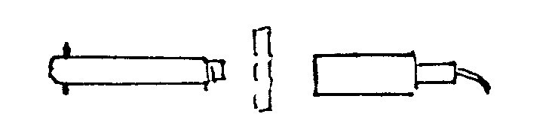
Materialerne placeres midt mellem kilden og geigerrøret.
Der tælles impulser i mindst 10 sek og altid så længe, at
β-kilde geigerrør impulstallene bliver mindst 100 (af hensyn til usikkerheden)

A • Udfør forsøg med papplader, idet antallet varieres fra 0 til ca. 18 i spring på 1-2.

Noter pappladernes tykkelse: ____________ og massefylde: ______________

B • Udfør forsøg med 0,5 mm tykke aluminiumsplader, idet antallet varieres fra 0 til 6.

- Benyt et skema som vist, hvor sidste kolonne er impulstallene korrigeret for baggrundsstrålingen

Antal plader | Stoflagets tykkelse | Tælletid  Sek | Antal  impulser | Antal impulser  pr. 10 sek | Korrigeret  antal imp. pr. 10 sek

I en model for svækkelsen af β-stråling gennem stof antager man, at strålingen svækkes eksponentielt med stoftykkelsen, så længe stoflaget ikke er alt for tykt.

- Undersøg om jeres resultater bekræfter denne model.

- Bestem en forskrift for de eksponentielle funktioner, der bedst beskriver, hvorledes β-strålingen svækkes som funktion af stoflagets tykkkelse.

- Bestem den lineære absorptionskoefficient µ og beregn halveringstykkelsen x_{½} . Indsæt i skemaet:

Stof | Masse-fylde ρ | Absorptions-koefficient µ | Halverings-tykkelse x_{½} | ρ ⋅ x_{½}
Aluminium | 2,7 g/cm3
Pap | 0,73 g/cm3

- Kan det bekræftes, at massefylde og halveringstykkelse med tilnærmelse er omvendt proportionale?

- Beregn på dette grundlag halveringstykkelsen for β-strålingen i luft ( ρ = 0,00129 g/cm3) og i vand (1,00 g/cm3)

